Partiya Yekîtî Ya Demokrat A Kurd Li Sûriyê
حزب الوحـدة الديمقراطي الكردي في سوريا (يكيتي)
عفرين تحت الاحتلال (144):
قرى "آنقله و سنارِه و آشكان غربي" تحت الانتهاكات والجرائم، سلب مواشي وفرض أتاوى جديدة، اشتباكات وتفجير
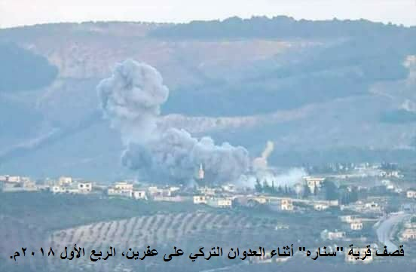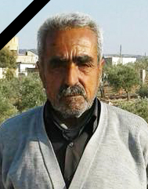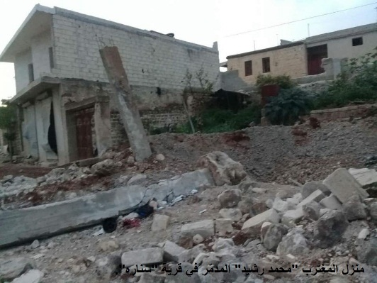
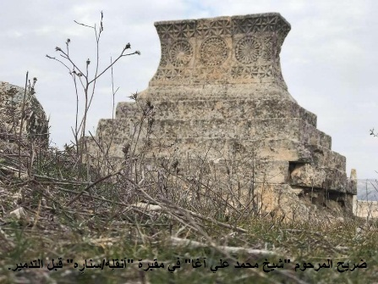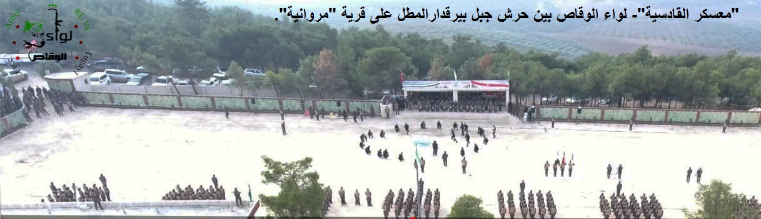
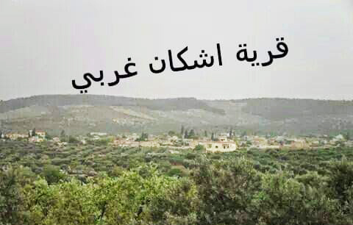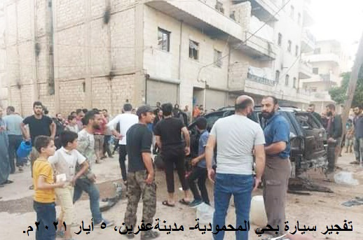
شهر رمضان الفضيل لم يكن رادعاً لمرتزقة تركيا المرتبطين بالائتلاف السوري – الإخواني في تخفيف الانتهاكات والجرائم المرتكبة بحق منطقة عفرين وأهاليها، بل مارسوها بنفس الوتيرة المتواصلة على هدى فتاوى مشايخهم؛ نذكر منها:
= قريتي "آنقله و سنارِه":
متجاورتان وتتبعان لناحية شيه/شيخ الحديد وتبعدان عن مدينة عفرين غرباً بـ /40/كم؛ مؤلفتان من حوالي /500/ منزل، وكان فيهما حوالي ألفي نسمة سكان كُـرد أصليين وبقي منهم بعد الاحتلال حوالي /750/ نسمة فقط، وتم توطين حوالي /1150/ نسمة من المستقدمين فيهما؛ أثناء الاجتياح تم تدمير /7/ منازل في القريتين بشكلٍ كامل و /4/ بشكلٍ جزئي؛ واتخذت ميليشيات "لواء الوقاص" المسيطرة على القريتين من منزل المواطن "عابدين بكر" في "آنقلِه" ومنزل المواطن "منان شيخو" في "سنارِه" المهجّرين قسراً مقرّين عسكريين، وحوَّلت مبنيي البلدية والمستوصف إلى مساكن للمستقدمين، ولها معسكر باسم "القادسية" في جبل بيرقدار المطل على قرية "مروانية" المجاورة.
وقد سرقت تلك الميليشيات من القريتين: كامل محتويات المنازل من مؤن وأدوات وتجهيزات كهربائية وأواني نحاسية ومفروشات وغيرها؛ كوابل ومحوّلات شبكة الكهرباء العامة؛ كوابل شبكة الهاتف الأرضي؛ كوابل وتجهيزات شبكة انترنت عائدة للمواطن "حجي محمد حسين آغا"؛ مجموعة توليد كهربائية خاصة (أمبيرات) عدد /2/؛ مجموعة ضخ مياه الشرب العامة؛ معظم عدادات المياه المنزلية؛ مجموعة ضخ مياه الري الخاصة عدد /15/؛ /13/ جرار زراعي و /8/ سيارات؛ كامل آلات معصرة زيتون عائدة للمواطن "حج محمد حسين آغا"؛ كامل آلات المخبز الآلي العائد للمواطن "خالد رشو من مركز شيه/شيخ الحديد".
واستولت على ممتلكات مواطنين مهاجرين أو مُهجَّرين قسراً: منشاة تربية دواجن عائدة للمواطن "شكري مصطفى عبدو"؛ حوالي /20/ ألف شجرة زيتون في "آنقله" ومنها لـ (شكري و نهاد و خليل و محمد علي شيخ زَرو، المرحومين مصطفى و محمد شيخ زَرو، محمد رشو، فريد محمد مصطفى، بكر محمد بكر)؛ حوالي /30/ ألف شجرة زيتون في "سنارِه" ومنها لـ (محمد حسين مصطفى آغا، منان شيخو، علي صبري، عزت و خالد عثمان نبي، ألفي شجرة للمواطن بشير مصطفى خوجة رغم وجود زوجته في القرية ودفعها لإتاوة مالية /20/ ألف دولار).
وتفرض أتاوى على مواطني القريتين: 15% من انتاج مواسم الزيتون وسلب كميات أخرى عشوائية من حصص الزيت المتواجدة في المعاصر، ومنذ شهرين تحصيل /700/ تنكة زيت من أهالي قرية "آنقلِه" و /400/ تنكة زيت من أهالي قرية "سنارِه"؛ و/1/ دولار عن كل تنكة زيت زيتون تُخرج من القريتين؛ و/50/ ليرة تركية كل ستة أشهر عن كل رأس من المواشي التي يصل تعداده إلى حوالي /750/ أي بمجموع /37500/ ل.ت كل ستة أشهر؛ و /1.5/ ل.ت عن كل صندوق أو كيس من انتاج مواسم الخضار والفاكهة وورق العنب؛ و أتاوى باهظة دفعها أصحاب ثلاث معاصر زيتون لدى عودتهم لديارهم لقاء عدم سرقة آلاتها.
إبّان الاجتياح في آذار 2018م أقدمت الميليشيات وبإشراف الاستخبارات التركية على نبش وتخريب ضريح مزار "علي دده" الإسلامي وفتحت حفرةٍ بقطر /30/م وعمق /5/م وسط المقبرة التاريخية المشتركة بين القريتين بحثاً عن الآثار وسرقتها، فأُزيل حوالي /300/ مرقد من الوجود- منها ضريح "شيخ محمد علي آغا" الذي يعود تاريخه لأكثر من 150 عام- وظهرت رفات بعض الموتى على الأرض، بحجة إنشاء قاعدة عسكرية التي ألغيت فيما بعد. كما قامت في صيف 2019م بتجريف وحفر تل جرناز الأثري غربي القريتين وسرقة تمثال ثور كبير وكنوزٍ دفينة منه، وكذلك حفرت بين حقول الزيتون غرب وجنوب "آنقله".
مواطني القريتين يعيشون وكأنهم في ثكنات عسكرية، فلا تسمح لهم ميليشيات الوقاص بالخروج والدخول إلاّ بموجب مهمات رسمية (يومية أو أسبوعية أو شهرية) وللآليات (ثلاثة أشهر) ممهورة من مكتبها الأمني بادعاء الحفاظ على حياة المدنيين؛ تعرضوا ولا زال لمختلف المضايقات وصنوف الانتهاكات والجرائم، منها حالات اختطاف واعتقالات تعسفية طالت العشرات ترافقاً بالتعذيب والابتزاز وفرض فدى مالية؛ حصر شراء مياه الشرب من البئر الذي يشغله "لواء الوقاص" وبآلياته، بسعر /15/ ألف ليرة سورية للصهريج الواحد (3300 لتر)، دون السماح للحصول عليه من أي مصدر آخر؛ منع نقل الحطب إلى خارج القرية وحصر البيع والشراء بمندوبي الوقاص؛ قطع /120/ شجرة زيتون من الجذع عائدة للمواطن "علي صبري" في "سنارِه". هذا ويضطر المزارعون لاستخدام مجموعات ضخ مياه ري متنقلة تجنباً لسرقتها وبعضهم يُشركون معهم مسلحين في مشاريع زراعية مُكرَهين عسى أن يحموا موجوداتهم.
وقد استشهد المواطن المسن "عارف عزيز علو" في قرية سنارِه تحت أنقاض منزله الذي دُمّر بالقصف في 29/1/2018 - اليوم التاسع من العدوان.
وعلاوةً على ضعف التعليم في القريتين، أُلغيت المدرسة الإعدادية السابقة المشتركة بين القريتين.
ويُذكر أن المسؤول الأمني لـ "لواء الوقاص" المدعو "حسام حياني أبو رشيد" يُقيم في إحدى منازل مواطني قرية "مروانية"، وأن المدعو "عماد" شقيق "قائد الوقاص" يتخذ صفةً مدنية وهو الذي ينسق كافة عمليات السلب والنهب والمتابعات الأمنية وغيرها من الانتهاكات والجرائم.
= قرية "آشكان غربي":
تبعد عن مركز ناحية جنديرس بـ/7/كم وتتبع لها إدارياً، مؤلفة من حوالي /300/ منزل، وكان فيها حوالي /1500/ نسمة سكّان أصليين وبقي منهم حوالي /450/ نسمة فقط بسبب التهجير القسري، وتم توطين حوالي /300/ نسمة من المستقدمين فيها وفي بعض الخيم.
سيطرت عليها ميليشيات "لواء الوقاص" التي يتزعمها في القرية المدعو "علي أبو عماد" واتخذت من منزل المواطن "محمد حيدر ملا" المُهجَّر قسراً مقراً عسكرياً لها، وإبّان الاجتياح سرقت محتويات معظم المنازل من مؤن وأواني نحاسية وزجاجية وتجهيزات الطاقة الشمسية الكهربائية وغيرها، وكافة تجهيزات وكوابل شبكتي الكهرباء والهاتف الأرضي العامة، وأحرقت محتويات منزلين بالكامل، وسرقت أيضاً /3/ جرارات زراعية عائدة للمواطنين (بحري نجار، مصطفى أوسو، شاهين علوش) ودراجتين ناريتين؛ وكذلك /50/ خاروف عائد للمواطن "عدنان مامو".
كما استولت على حوالي/5/ آلاف شجرة زيتون عائدة لمواطنين مهجَّرين قسراً، وإذ تعرض المتبقون في القرية للابتزاز ومختلف الضغوط، وقد اعتقل حوالي /50/ شخصاً من أهالي القرية، بعضهم كانوا مقيمين في تركيا، بتهمة العلاقة مع الإدارة الذاتية السابقة، وحكم عليهم بمدد سجن وغرامات مختلفة.
وفرضت إتاوة /15%/ على انتاج مواسم الزيتون، وأتاوى أخرى تراوحت بين /300/ إلى /2500/ دولار على كل أسرة بحجج مختلفة؛ وقطعت حوالي /30%/ من أحراش جبل بيرقدار المطل على القرية، ومنعت أهاليا من بيع أو شراء الحطب إلاّ عن طريق مندوبيها، وفق الأسعار الجائرة التي تحددها.
= انتهاكات أخرى:
- بتاريخ 29/4/2021م أقدمت ميليشيات "قوات خاصة- فيلق الشام" على ضرب المواطن المسن "عيسى حسين فرج" من أهالي قرية "مياسِه"- شيروا الواقعة تحت سيطرة الجيش السوري بشكلٍ مبرح فأودى به إلى الفراش، أثناء رعيه لقطيع أغنام غربي القرية بالقرب من تخوم قرية "كيمار"- شيروا الواقعة تحت سيطرة تلك الميليشيات، وسلبت منه القطيع (107 رأس)؛ كما سلبت منذ أسبوع /14/ خاروفاً من بعض مواطني "كيمار" (عزيز إيبو، نضال حسو حسين، صبحي حسين، حميد خليل محمد) بعد اختطافهم وتعذيبهم مدة يومين بحجة رعي مواشيهم شرقي القرية- الجهة المواجهة لتخوم سيطرة الجيش السوري.
- متزعم ميليشيات "فرقة السلطان سليمان شاه" المدعو "محمد الجاسم أبو عمشة"، على غرار أعوام سابقة، يفرض إتاوة /15%/ على انتاج موسم ورق العنب في مركز ناحية شيه/شيخ الحديد وقرى واقعة تحت سيطرته.
- ليلة 6/5/2021م، اقتحمت مجموعة مسلحة من ميليشيات "لواء المعتصم" منزل المواطن "زهير معمو بن إسماعيل /55/ عاماً" الذي يقع على أطراف قرية كُرزيلِه- ناحية بلبل، وقامت بتقييده مع زوجته ووالده العجوز وكممت أفواههم، ومن ثم سرقت أموال وهاتف ودراجة نارية ومولدة كهربائية وأدوات وأشياء منزلية؛ وفي اليوم التالي وبعد تسرُّب الخبر إلى وسائل الإعلام قامت تلك الميليشيات بتفتيش أجهزة هاتف أقرباء "زهير" في محاولةٍ لاتهامهم بإفشاء الحدث.
= فوضى وفلتان:
- بتاريخ ٤/5/2021م، وقعت اشتباكات بين مجموعتين من ميليشيات "اللواء ١١٢" في قرية "دمليا"-راجو، أثناء توزيع معونة بطاطا، فأرعبت الأهالي وأُصيب أربع عناصر بجروح متفاوتة، أحدهم في حال خطرة، حيث فرضت "الشرطة العسكرية" حواجز في مدخلي "بعدينا و دمليا" لأجل ضبط الوضع وعدم تجدد الاشتباكات.
- بتاريخ 5/5/2021م تم تفجير سيارة جيب سَانتَافيه بعبوة ناسفة في حي المحمودية بمدينة عفرين، وهو الرابع من نوعه منذ شهرين ونصف، فأدى إلى إصابة رجل وخمسة أطفال من عائلة واحدة بجروح متفاوتة.
إن الأوضاع السيئة السائدة في عفرين هي التي تفضح سياسات تركيا والموالين لها المعادية للكُـرد وقواهم الوطنية، وما نوثق من وقائع وحقائق عنها إلا جزءٌ من الموبقات المقترفة، الأمر الذي يعزز من إرادة شعبنا في الدفاع عن نفسه وعن قضيته التاريخية العادلة.
08/05/2021م
المكتب الإعلامي-عفرين
حزب الوحـدة الديمقراطي الكردي في سوريا (يكيتي)
------------------
الصور:
- قصف قرية "سناره" أثناء العدوان التركي على عفرين، الربع الأول 2018م.
- الشهيد "عارف عزيز علو" في قرية "سنارِه".
- منزل المغترب "محمد رشيد" المدمّر في قرية "سناره".
- ضريح المرحوم "شيخ محمد علي آغا" في مقبرة "آنقلِه/سنارِه" قبل التدمير.
- "معسكر القادسية"- لواء الوقاص بين حرش جبل بيرقدارالمطل على قرية "مروانية".
- قرية "آشكا غربي" والأحراش المطلة عليها قبل الاحتلال.
- تفجير سيارة بحي المحمودية- مدينةعفرين، 5/5/2021م.
---------------------------------------------
الموقع الالكتروني الرسمي: www.yek-dem.com ، البريد الالكتروني: info@yek-dem.com

